Đồ Án Tốt Nghiệp
Thiết Kế Website Thời Trang Thể Thao

LỚP: UDPMK6

GVHD: Đào Thị Lệ Thủy

Thành viên nhóm:
Đinh Tuấn Anh
Nguyễn Đức Mạnh

DANH MỤC CÁC BẢNG
Bảng 1: Các tác nhân tác động đến hệ thống 16
Bảng 2: Các Chức năng trong hệ thống 16
Bảng 3: Mối quan hệ giữa tác nhân và Chức năng 17
Bảng 4: Đặc tả cho Chức năng Đăng nhập 17
Bảng 5: Kịch bản cho Chức năng Đăng nhập 18
Bảng 6: Đặc tả cho Chức năng Đăng xuất 18
Bảng 7: Kịch bản cho Chức năng Đăng xuất 18
Bảng 8: Đặc tả cho Chức năng SP Nam 19
Bảng 9: Kịch bản cho Chức năng SP Nam 19
Bảng 10: Đặc tả cho Chức năng SP Nữ 19
Bảng 11: Kịch bản cho Chức năng SP Nữ 20
Bảng 12: Đặc tả cho Chức năng SP Trẻ Em 20
Bảng 13: Kịch bản cho Chức năng SP Trẻ Em 20
Bảng 14: Đặc tả cho Chức năng SP 21
Bảng 15: Kịch bản cho Chức năng SP 22
Bảng 16: Đặc tả cho Chức năng Giỏ Hàng 22
Bảng 17: Kịch bản cho Chức năng Giỏ Hàng 22
Bảng 18: Đặc tả cho Chức năng Đổi mật khẩu 23
Bảng 19: Kịch bản cho Chức năng Đổi mật khẩu 23
Bảng 20: Đặc tả cho Chức năng Đổi mật khẩu 24
Bảng 21: Kịch bản cho Chức năng Quên mật khẩu 24
Bảng 22: Đặc tả cho Chức năng Đổi mật khẩu 24
Bảng 23: Kịch bản cho Chức năng Các mục xem gần đây 25

DANH MỤC CÁC HÌNH
Hình 1: Biểu đồ Chức năng hệ thống Bán hàng Thể Thao 25
Hình 2: Biểu đồ tuần tự Chức năng Đăng nhập 26
Hình 3: Biểu đồ tuần tự Chức năng Đăng xuất 27
Hình 4: Biểu đồ tuần tự Chức năng Quản lý Giáo viên 27
Hình 5: Biểu đồ tuần tự Chức năng Quản lý Khoa, Ngành 28
Hình 6: Kiến trúc tĩnh của hệ thống Bán hàng Thể Thao 28
Hình 7: danh sách các bảng CSDL 29
Hình 8: danh sách các cột trong bảng TAIKHOAN 29
Hình 9: danh sách các cột trong bảng GIOHANG 29
Hình 10: danh sách các cột trong bảng SANPHAM 30
Hình 11: danh sách các cột trong bảng COMMENTS 30
Hình 12: danh sách các cột trong bảng YEUTHICH 30
Hình 13: Giao diện Trang chủ 31
Hình 14: Giao diện Đăng ký 31
Hình 15: Giao diện Đăng nhập 32
Hình 16: Giao diện SP Nam 33
Hình 17: Giao diện SP Nữ 33
Hình 18: Giao diện SP Trẻ Em 34
Hình 19: Giao diện Đổi mật khẩu 35
Hình 20: Giao diện Quản lý Giỏ Hàng 35

DANH MỤC CÁC TỪ VIẾT TẮT
STT | Từ viết tắt | Nghĩa
1 | SP | Sản Phẩm
2 | CSDL | Cơ Sở Dữ Liệu
4 | HTML | Hypertext Markup Language
5 | CSS | Cascading Style Sheets
6 | SQL | Structured Query Language

MỤC LỤC
DANH MỤC CÁC BẢNG 2
DANH MỤC CÁC HÌNH 2
DANH MỤC CÁC TỪ VIẾT TẮT 3
LỜI CẢM ƠN 6
TÓM TẮT ĐỒ ÁN KẾT THÚC MÔN 7
ĐẶT VẤN ĐỀ 7
Chương 1: CÁC GIẢI PHÁP CÔNG NGHỆ 8
1.1 Ngôn ngữ lập trình HTML, CSS, JAVASCRIP và PHP 9
1.1.1 Giới thiệu về ngôn ngữ lập trình HTML và CSS 9
1.1.2 Giới thiệu về ngôn ngữ lập trình JAVASCRIPT 10
1.1.3 Giới thiệu về ngôn ngữ lập trình PHP 11
1.2 Hệ quản trị CSDL phpMyAdmin 11
1.2.1 Định nghĩa 11
1.2.2 Các tính năng của hệ quản trị CSDL 12
1.3 Máy chủ web cục bộ XAMPP 12
a) Thông tin: 12
b) Viết tắt của từ nguyên bản 13
c) Tải xuống 13
d) Tính năng 13
e) Cách sử dụng 13
Chương 2: KHẢO SÁT VÀ PHÂN TÍCH HỆ THỐNG 14
2.1 Khảo sát về hệ thống sản phẩm của adidas 14
2.1.1 Giới thiệu về adidas 14
2.1.2 Vị trí, chức năng 14
2.1.3 Các chi nhánh chính của adidas 14
2.1.4 Định hướng phát triển của tập đoàn 14
2.1.5 Phân bổ giới tính SP 14
2.1.6 Phân bổ độ tuổi 14
2.1.7 Cách hiển thị huy hiệu, tính giá và quy đổi giá trong website 15
2.2 Phân tích thuộc tính sản phẩm của adidas 15
2.2.1 Các yêu cầu chức năng và phi chức năng 15
a) Các yêu cầu chức năng 15
b) Các yêu cầu phi chức năng 15
2.2.2 Các tác nhân và Chức năng 16
a) Tác nhân 16
b) Chức năng 16
c) Mối quan hệ giữa các tác nhân và Chức năng 16
2.2.3 Đặc tả các Chức năng cho hệ thống Bán hàng Thể Thao 17
a) Chức năng Đăng nhập 17
b) Chức năng Đăng xuất 18
e) Chức năng SP Nam 19
f) Chức năng SP Nữ 19
g) Chức năng SP Trẻ Em 20
h) Chức năng SP 20
i) Chức năng Giỏ Hàng 22
j) Chức năng Đổi mật khẩu 22
k) Chức năng Quên mật khẩu 23
l) Chức năng Các mục xem gần đây 24
2.2.4 Biểu đồ Chức năng cho hệ thống Bán hàng Thể Thao 25
2.2.5 Mô hình hóa hoạt động của hệ thống Bán hàng Thể Thao 26
a) Biểu đồ tuần tự Chức năng Đăng nhập 26
b) Biểu đồ tuần tự Chức năng Đăng xuất 27
c) Biểu đồ tuần tự Chức năng SP Nam, Nữ, Trẻ Em 27
d) Biểu đồ tuần tự Chức năng Giỏ Hàng 28
Chương 3: THIẾT KẾ HỆ THỐNG CHẠY THỬ WEBSITE 28
3.1 Kiến trúc tĩnh của hệ thống Bán hàng Thể Thao 28
3.2 Thiết kế cơ sở dữ liệu 28
3.2.1 Bảng TAIKHOAN 29
3.2.2 Bảng GIOHANG 29
3.2.3 Bảng SANPHAM 29
3.2.3 Bảng COMMENTS 30
3.2.3 Bảng YEUTHICH 30
3.3 Một số giao diện chính và chạy thử website 30
3.3.1 Giao diện Trang chủ 31
3.3.2 Giao diện Đăng Ký 31
3.3.3 Giao diện Đăng Nhập 32
3.3.4 Giao diện SP Nam 33
3.3.5 Giao diện SP Nữ 33
3.3.6 Giao diện SP Trẻ Em 34
3.3.7 Giao diện SP 35
3.3.8 Giao diện Quản lý Giỏ Hàng 35
KẾT LUẬN VÀ HƯỚNG PHÁT TRIỂN 36
DANH SÁCH TÀI LIỆU THAM KHẢO 36

MỞ ĐẦU
Trong thời đại công nghiệp hóa, hiện đại hóa thì máy tính không còn xa lạ với mỗi chúng ta. Các website đã trở thành nhu cầu cần thiết trong nhiều lĩnh vực như: giáo dục, văn hóa, kinh tế, y tế… Việc ứng dụng công nghệ thông tin vào cuộc sống giúp cho chúng ta xử lý công việc nhanh hơn, hiệu quả hơn, thuận tiện hơn. Do vậy, ứng dụng website vào cuộc sống là một điểm nối quan trọng, giúp cho nền kinh tế nước ta ngày càng phát triển hơn.
Trong các cơ quan, doanh nghiệp vấn đề tự động hóa trong công tác quản lý là hết sức cần thiết. Vì website có thể thay thế công tác quản lý thủ công, đáp ứng nhu cầu phát triển xã hội. Về kinh tế, nó là yếu tố rất quan trọng trong việc thúc đẩy công nghiệp hóa, hiện đại hóa đất nước. Về thương mại, nó đáp ứng tốt yếu cầu về tính chính xác, đầy đủ, nhanh chóng, nó có thể cung cấp một khối lượng thông tin khổng lồ giúp con người có thể nắm bắt thông tin nhanh hơn và nhiều hơn.
Là sinh viên công nghệ thông tin, chúng em luôn cố gắng học hỏi và trang bị cho mình những kỹ năng cần thiết về tin học. Với những kiến thức đã tiếp thu được và vận dụng lý thuyết đó vào công việc thực tiễn là “xây dựng website bán hàng thể thao cho danh nghiệp”. Qua một thời gian phân tích, tìm hiểu, nghiên cứu và bám sát thực tế công việc kết hợp với lý thuyết được học và nhu cầu thực tế của website, chúng em xây dựng được “website bán hàng thể thao cho danh nghiệp”. Website được xây dựng với mục đích: Đảm bảo tính an toàn, đúng đắn, dễ sử dụng cho người dùng, thông tin đầy đủ, tránh dư thừa thông tin, cung cấp chính xác kịp thời và đầy đủ thông tin mà người quản lý yêu cầu. Tiết kiệm thời gian làm việc cho người quản lý.

LỜI CẢM ƠN
Trong suốt thời gian học tập, rèn luyện và làm đồ án tại trường. Chúng em được sự giảng dạy của thầy cô trong trường cũng như trong khoa Công nghệ thông tin. Trước tiên, chúng em gửi lời cảm ơn chân thành và sâu sắc nhất tới toàn thể thầy cô trong trường Cao đẳng nghề Công nghệ Cao Hà Nội nói chung và các thầy cô trong Khoa Công nghệ thông tin nói riêng đã tận tình giảng dạy, truyền đạt cho chúng em những kiến thức, kinh nghiệm quý báu trong suốt thời gian qua.
Đặc biệt chúng em xin gửi lời cảm ơn đến thầy Đào Thị Lệ Thủy đã tận tình giúp đỡ, trực tiếp chỉ bảo, hướng dẫn chúng em trong suốt quá trình làm đồ án tốt nghiệp. Trong thời gian làm việc, chúng em được tiếp thu nhiều kiến thức bổ ích và tinh thần làm việc, thái độ học tập nghiêm túc, hiệu quả, đây là những điều cần thiết cho chúng em trong quá trình học tập và công tác sau này.
Sau cùng xin gửi lời cảm ơn chân thành tới gia đình, bạn bè đã động viên, đóng góp ý kiến và giúp đỡ chúng em trong quá trình học tập, nghiên cứu và hoàn thành đồ án tốt nghiệp.

TÓM TẮT ĐỒ ÁN KẾT THÚC MÔN
Thành viên nhóm:
1. Nguyễn Đức Mạnh
2. Đinh Tuấn Anh
Chuyên ngành – Khóa học: Ứng dụng phần mềm – Khóa 6
Cán bộ - Giáo viên hướng dẫn:
1. Đào Thị Lệ Thủy
Tên Đề Tài: Xây dựng website bán hàng thể thao cho danh nghiệp.
Tóm tắt: Đồ án trình bày công việc triển khai và xây dựng website bán hàng thể thao, bằng ngôn ngữ lập trình HTML, CSS, JAVASCRIPT và PHP trong bộ phần mềm Dreamweaver CC 2018 cùng với Hệ quản trị CSDL phpMyAdmin 4.7.0. Đồ án đã được triển khai và xây dựng thành công với nhiều chức năng khác nhau và thực hiện tốt trong hoạt động bán hàng thể thao trong doanh nghiệp. Mặc dù website đã đáp ứng được các chức năng thiết yếu trong hoạt động kinh doanh, tuy nhiên vẫn còn có một số hạn chế trong công tác thiết kế giao diện cũng như các tính năng nâng cao khác nhằm nâng cấp website ngày càng tốt hơn.

ĐẶT VẤN ĐỀ
1. Yêu cầu thực tế và lý do chọn đề tài
Hiện nay công nghệ thông tin đang phát triển mạnh mẽ, việc ứng dụng các website bán hàng đang trở nên phổ biến. Mặt khác việc bán hàng đòi hỏi sự chính xác và độ nhanh nhạy trong việc cập nhật thông tin.
Nhận thấy được điều này nên chúng em đã quyết định chọn đề tài “Xây dựng website bán hàng thể thao cho doanh nghiệp” làm đề tài đồ án kết thúc môn. Nhằm sau khi hoàn thành môn học mỗi bản thân chúng em cũng rút ra được nhiều kinh nghiệm cũng như kiến thức học được trong quá trình làm website để đáp ứng kịp thời cho nhu cầu kinh doanh của xã hội.
2. Mục đích của đề tài
Mục tiêu đúng như đề tài đặt ra là xây dựng được website bán hàng thể thao cho doanh nghiệp nhằm hỗ trợ cho quá trình kinh doanh thời trang. Đối tượng cần nghiên cứu là các thông tin liên quan đến SP thời trang để từ đó đề ra giải pháp tối ưu và hiệu quả nhất để quản lý các thông tin.
Trong quá trình xây dựng thì mục đích website cần phải đáp ứng được những yếu tố sau:
- Trang phải dễ sử dụng, có tính khả thi, đầy đủ thông tin, tránh dư thừa thông tin.
- Hỗ trợ công tác quản lý Người dùng.
- Hỗ trợ quản lý kinh doanh, thông tin SP cho từng đơn hàng, SP của Người dùng.
- Hỗ trợ công tác quản lý trong việc cập nhật, sửa đổi, tra cứu thông tin liên quan đến Người dùng, SP của các loại SP trong công ty, doanh nghiệp.
- Tự động hóa ở mức nhất định các công việc: Chuyển đổi giữa các đơn vị tiền tệ, định dạng giá cả hiển thị; Thống kê, đồ án giỏ hàng của từng Người dùng.
- Kết xuất các biểu mẫu chi tiết tổng hợp của một đơn hàng gồm nhiều SP, hay thay đổi thông tin tài khoản, địa chỉ gửi hàng theo yêu cầu của Người dùng.
- Đóng vai trò tích cực nâng cao hiệu quả trong hoạt đông kinh doanh của công ty, doanh nghiệp.
- Tiết kiệm thời gian, công sức thay thế các công việc làm bằng thủ công dựa trên giấy tờ.

Chương 1: CÁC GIẢI PHÁP CÔNG NGHỆ

Website bán Hàng bằng Thể thao bằng ngôn ngữ HTML, CSS, JAVASCIPT và PHP được xây dựng trên Dreamweather CC 2018, CSDL được thiết kế trên hệ quản trị CSDL phpMyAdmin 4.7.0 và chạy trên trình duyệt Web với máy chủ cục bộ XAMPP. Sau đây, chúng em xin trình bày một số giải pháp công nghệ được sử dụng trong quá trình làm bài kết thúc môn

1.1 Ngôn ngữ lập trình HTML, CSS, JAVASCRIP và PHP

1.1.1 Giới thiệu về ngôn ngữ lập trình HTML và CSS
Ngôn ngữ đánh dấu siêu văn bản ( HTML ) là ngôn ngữ đánh dấu chuẩn mô tả cấu trúc của một trang web theo ngữ nghĩa và khung ban đầu.
Các phần tử HTML được mô tả bởi các thẻ , được viết bằng các dấu ngoặc góc . Các thẻ như <img /> và <input /> đưa nội dung trực tiếp vào trang. Những thứ khác như <p>...</p> bao quanh và cung cấp thông tin về văn bản tài liệu. Trình duyệt không hiển thị các thẻ HTML, nhưng sử dụng chúng để giải thích nội dung của trang.
HTML có thể nhúng website được viết bằng ngôn ngữ kịch bản như JavaScript ảnh hưởng đến hành vi và nội dung của các trang web. Bao gồm CSS xác định giao diện và bố cục của nội dung.
Tổ chức World Wide Web Consortium (W3C), là tổ chức duy trì, quản lý và cập nhật các tiêu chuẩn HTML từ năm 1997.
Bảng định dạng theo tầng ( CSS ) là một ngôn ngữ định dạng bảng được sử dụng để mô tả trình bày của một tài liệu được viết bằng một ngôn ngữ đánh dấu . Thường là HTML và XHTML , ngoài ra còn sử dụng cho tài liệu XML, SVG và XUL. CSS được hầu hết các trang web sử dụng để tạo giao diện cho máy tính và di động.
CSS được thiết kế chủ yếu để cho phép tách định dạng và nội dung, bao gồm các khía cạnh như cách bố trí , màu sắc và phông chữ . Sự tách biệt này có thể cải thiện khả năng tiếp cận, cung cấp linh hoạt và kiểm soát trong đặc tả các đặc điểm trình bày, cho phép nhiều trang HTML sử dụng bằng cách liên kết đến các tập tin .css riêng biệt, giảm độ phức tạp và lặp đi lặp lại nội dung cấu trúc .
Tách định dạng và nội dung giúp một trang đánh có thể thể hiện phong cách khác nhau cho các phương pháp trình bày khác nhau, chẳng hạn như trên màn hình, trong in ấn, bằng giọng nói (thông qua trình đọc văn bản hoặc màn hình), và trên thiết bị xúc giác Braille dành cho người khiếm thị. Nó cũng có thể hiển thị trang web tùy thuộc vào kích thước màn hình hoặc thiết bị xem. Người đọc cũng có thể chỉ định một mẫu phong cách khác bằng tệp CSS cùng với tệp khác được lưu trữ trên máy tính của họ.
- Thay đổi nhiều tài liệu bằng cách chỉnh sửa một tệp CSS thay vì thay đổi từng CSS cho mỗi tài liệu.
- Thứ tự ưu tiên từ dưới lên gọi là tầng
- Tổ chức World Wide Web Consortium (W3C), là tổ chức duy trì, quản lý và cập nhật các tiêu chuẩn CSS từ năm 1998.

1.1.2 Giới thiệu về ngôn ngữ lập trình JAVASCRIPT
- JavaScript, viết tắt JS, là ngôn ngữ lập trình cao cấp, linh hoạt, mềm dẻo, đa mô hình và ngôn ngữ lập trình biên dịch.
- Bên cạnh HTML và CSS , JavaScript là một trong ba công nghệ cốt lõi của sản xuất nội dung Web .
- Nó được sử dụng để làm cho trang web tương tác và cung cấp các website trực tuyến, bao gồm cả trò chơi điện tử.
- Phần lớn các trang web sử dụng nó.
- Tất cả các trình duyệt web hiện đại đều hỗ trợ nó mà không cần plug-in bằng một công cụ JavaScript tích hợp .
- Mỗi nền tảng JavaScript khác nhau đều trình bày một cách thực hiện khác nhau của JavaScript, tất cả dựa trên đặc tả ECMAScript , với một số nền tảng không hỗ trợ đầy đủ các thông số kỹ thuật và với nhiều nền tảng hỗ trợ các tính năng bổ sung ngoài ECMA.
- Là một ngôn ngữ đa mô hình, JavaScript hỗ trợ các kiểu lập trình dựa trên sự kiện , chức năng và bắt buộc (bao gồm cả hướng đối tượng và nguyên mẫu ).
- Nó có một API để làm việc với văn bản, mảng , ngày tháng, biểu thức thông thường , và thao tác cơ bản của DOM , nhưng bản thân ngôn ngữ không bao gồm bất kỳ I / O , chẳng hạn như các thiết bị mạng, lưu trữ hoặc đồ hoạ, dựa vào các môi trường máy chủ trong đó nó được nhúng.
- Ban đầu chỉ thực hiện client-side trong các trình duyệt web, các công cụ JavaScript bây giờ đã được nhúng vào nhiều loại phần mềm máy chủ khác, bao gồm cả máy chủ trong các máy chủ web và cơ sở dữ liệu, và trong các website không phải là web như bộ xử lý văn bản và phần mềm PDF , môi trường làm cho JavaScript có sẵn để viết các ứng dụng trên thiết bị di động và máy tính để bàn, bao gồm các thiết bị sử dụng cùng máy tính để bàn.
- Mặc dù có sự tương đồng bên ngoài mạnh mẽ giữa JavaScript và Java, bao gồm cả tên ngôn ngữ, cú pháp và các thư viện tiêu chuẩn tương ứng, hai ngôn ngữ khác biệt và khác nhau rất nhiều trong thiết kế; JavaScript bị ảnh hưởng bởi các ngôn ngữ lập trình Hướng đối tượng và Chức năng.
- Phát triển từ năm 1993.

1.1.3 Giới thiệu về ngôn ngữ lập trình PHP
- PHP là một ngôn ngữ kịch bản phía máy chủ được thiết kế để phát triển web nhưng cũng được sử dụng như một ngôn ngữ lập trình đa năng .
- Ban đầu là viết tắt của Trang Chủ Cá Nhân (Personal Home Page) , nhưng bây giờ là viết tắt đệ quy PHP: Xử Lý Trước Siêu Văn Bản (Hypertext Preprocessor).
- Mã PHP có thể được nhúng vào mã HTML , hoặc nó có thể được sử dụng kết hợp với các hệ thống mẫu web khác nhau , hệ thống quản lý nội dung web và các khuôn khổ web.
- Mã PHP thường được xử lý bởi một trình thông dịch PHP được thực hiện như là một mô-đun trong máy chủ web.
- Mã PHP cũng có thể được thực hiện bằng một giao diện dòng lệnh (CLI) và có thể được sử dụng để thực hiện các ứng dụng đồ họa độc lập .
- Trình thông dịch PHP chuẩn, được cung cấp bởi Zend Engine , là phần mềm miễn phí được phát hành theo Giấy Phép PHP .
- PHP đã được chuyển đổi rộng rãi và có thể được triển khai trên hầu hết các máy chủ web trên hầu hết các hệ điều hành và nền tảng miễn phí.
- Ngôn ngữ PHP phát triển mà không có một văn bản hoặc tiêu chuẩn chính thức nào cho đến năm 2014, sau nhiều nỗ lực từ năm 2010 nhóm thông dịch đã bắt đầu tạo ra một đặc tả PHP.
- Phát triển từ năm 1993.

1.2 Hệ quản trị CSDL phpMyAdmin

1.2.1 Định nghĩa
- phpMyAdmin là một công cụ quản lý mã nguồn mở và miễn phí dành cho MySQL và MariaDB.
- Là một ứng dụng web di động được viết chủ yếu bằng PHP , nó đã trở thành một trong những công cụ quản trị phổ biến nhất của MySQL, đặc biệt đối với các dịch vụ lưu trữ web.

1.2.2 Các tính năng của hệ quản trị CSDL
Các tính năng được cung cấp bởi website bao gồm:
- Giao diện web
- Quản lý cơ sở dữ liệu MySQL (19-10-2015 đổi thành MariaDB)
- Nhập dữ liệu từ CSV và SQL
- Xuất dữ liệu sang các định dạng khác nhau: CSV , SQL , XML , PDF
(thông qua thư viện TCPDF), ISO / IEC 26300 - OpenDocument Text and Spreadsheet, Word, Excel, LaTeX và các ngôn ngữ khác
- Quản trị nhiều máy chủ
- Tạo đồ hoạ PDF của bố cục cơ sở dữ liệu
- Tạo các truy vấn phức tạp bằng cách sử dụng truy vấn kết hợp ví dụ (QBE)
- Tìm kiếm tổng thể trong một cơ sở dữ liệu hoặc một tập hợp con của nó
- Chuyển đổi dữ liệu được lưu trữ sang bất kỳ định dạng nào bằng cách sử dụng một tập hợp các chức năng được xác định trước, như hiển thị BLOB - dữ liệu dưới dạng hình ảnh hoặc liên kết tải xuống
- Biểu đồ trực tiếp để theo dõi hoạt động của máy chủ MySQL như kết nối, quy trình, sử dụng CPU / bộ nhớ, v.v.
- Làm việc với các hệ điều hành khác nhau.

1.3 Máy chủ web cục bộ XAMPP

a) Thông tin:
- XAMPP là một gói giải pháp máy chủ web nền tảng miễn phí và mã nguồn mở được phát triển bởi Apache Friends, bao gồm chủ yếu Apache HTTP Server , cơ sở dữ liệu MariaDB , và phiên dịch cho các kịch bản được viết bằng ngôn ngữ lập trình PHP và Perl.
- Đây là một ứng dụng đơn giản gọn nhẹ giúp các nhà phát triển dễ dàng tạo ra một máy chủ web cục bộ cho mục đích thử nghiệm và triển khai.
- Tất cả mọi thứ cần thiết để thiết lập một máy chủ web - ứng dụng máy chủ (Apache), cơ sở dữ liệu (MariaDB), và ngôn ngữ kịch bản (PHP) - được bao gồm trong một file có thể trích xuất.
- XAMPP cũng là nền tảng chéo, có nghĩa là nó hoạt động tốt trên Linux, Mac và Windows.
- Vì hầu hết các thành phần triển khai máy chủ web thực tế sử dụng các thành phần giống như XAMPP, giúp chuyển từ một máy chủ thử nghiệm cục bộ sang một máy chủ trực tiếp rất dễ dàng.

b) Viết tắt của từ nguyên bản
- Thuật ngữ XAMPP là một từ viết tắt không rõ ràng, có thể được chia nhỏ không chính thức như sau:
X nền tảng chéo
A Apache hoặc dạng mở rộng Apache HTTP Server
M MariaDB (trước đây là: MySQL )
P PHP
P Perl
MySQL đã được thay thế bằng MariaDB vào 19-10-2015 bắt đầu với XAMPP phiên bản 5.5.30 và 5.6.14.
Mặc dù thực tế cả hai chữ P có thể thay thế cho nhau nhưng quy ước được sử dụng tại trang Apache Friends chỉ ra rằng chữ P đầu tiên là viết tắt của PHP và chữ P sau là viết tắt của Perl.

c) Tải xuống
- XAMPP chỉ yêu cầu một tệp zip , rar , 7z hoặc exe được tải xuống và chạy tại:
https://www.apachefriends.org/index.html

d) Tính năng
- XAMPP được cập nhật thường xuyên để phát hành mới nhất của Apache , MariaDB , PHP và Perl .

e) Cách sử dụng
- Nhập localhost từ thanh địa chỉ của trình duyệt
- Mặc định xampp chạy port 80 (http://localhost hoặc http://localhost:80), nếu muốn đổi cổng Xampp(80): Mở XAMPP Control Pane Config httdp.conf (hoặc C:\xampppp\apache\conf tìm file httpd.conf) – Tìm Listen 80 sau đó đổi 80 thành số bạn muốn, rồi Save lại.

Chương 2: KHẢO SÁT VÀ PHÂN TÍCH HỆ THỐNG

2.1 Khảo sát về hệ thống sản phẩm của adidas

2.1.1 Giới thiệu về adidas
adidas được thành lập tháng 7 năm 1924
Trụ sở chính: Herzogenaurach
Website: http://adidas-group.com

2.1.2 Vị trí, chức năng
adidas là tập đoàn đa quốc gia chuyên sản xuất giày, quần áo và phụ kiện. Đây là nhà sản xuất đồ thể thao lớn nhất châu Âu và thứ hai thế giới sau Nike.

2.1.3 Các chi nhánh chính của adidas
- Đức (Website: http://adidas.com/de)
- Mỹ (Website: http://adidas.com/us)
- Nga (Website: http://adidas.ru)
- Pháp (Website: http://adidas.fr)
- Anh (Website: http://adidas.uk)

2.1.4 Định hướng phát triển của tập đoàn
Thay đổi thế giới tốt hơn thông qua thể thao

2.1.5 Phân bổ giới tính SP
- men
- women
- kids ( bao gồm boys và girls)

2.1.6 Phân bổ độ tuổi
- youth
- children
- infant_toddler

2.1.7 Cách hiển thị huy hiệu, tính giá và quy đổi giá trong website
Điều 1. Hiển tị huy hiệu trong ô SP ở trang chủ ,trang SP nam, nữ, trẻ em và trang hiển thị SP
Nếu SP có ngày phát hành trước thời điểm hiện tại không quá 1 tháng thì hiển thị là mới ở góc trái ô SP
Nếu SP ở cuối mùa hàng của SP đó và đang giảm giá thì hiện số phần trăm giảm (VD;- 15%) ở góc trái ô SP
Điều 2 . Tính giá và quy đổi giá trong website
1. Giá Việt Nam Đồng (kí hiệu tiền tệ: đ) đổi từ Đô La Mỹ (kí hiệu tiền tệ: $) được tính theo công thức sau:
VND = ( DLM* 22000)
2. Giá của SP được định dạng không có phần thập phân và mỗi 3 chữ số phân cách bởi dấu phẩy.
3. Giá của SP trong hóa đơn trang giỏ hàng được định dạng 2 chữ số phần thập phân sau dấu chấm và mỗi 3 chữ số phân cách bởi dấu phẩy.
4. Phần trăm giảm giá trong mỗi ô SP cuối mùa được tính theo công thức sau:
-(1 - (Giá gốc – Giá bán)/100)%

2.2 Phân tích thuộc tính sản phẩm của adidas
Thuộc tính sản phẩm của adidas: GENDER, AGE, COLOR, FRANCHISE, PRODUCTTYPE, BRAND, CATEGORY, SPORTS, MIADIDAS, TEAMNAME, PARNER.

2.2.1 Các yêu cầu chức năng và phi chức năng

a) Các yêu cầu chức năng
- Đối với các Người dùng thăm trang sử dụng giỏ hàng và danh sách yêu thích thì phải đăng nhập tài khoản mà họ đã đăng ký.

b) Các yêu cầu phi chức năng
- Tạo giao diện trực quan, dễ dùng
- Có khả năng bảo mật, phân quyền tốt, mỗi tác nhân sẽ được sử dụng website với chức năng riêng mà các tác nhân đã có quyền dùng.
- Việc tính toán phải chính xác, đáng tin cậy.

2.2.2 Các tác nhân và Chức năng

a) Tác nhân
Tác nhân | Mô tả | Quyền
Người dùng | Người dùng là người được quyền đăng nhập vào hệ thống sử dụng giỏ hàng và danh sách yêu thích | Users
Bảng 1: Các tác nhân tác động đến hệ thống

b) Chức năng
STT | Chức năng | Mô tả
1 | Đăng nhập | Người dùng cần đăng nhập đúng Email và Password để có thể thực hiện các chức năng mà người dùng được phép dùng.  Khi người dùng muốn kết thúc phiên làm việc của mình thì có thể đăng xuất để thoát website.
2 | Bình luận SP | Chức năng này cho phép người dùng có thể bình luận phía dưới SP.
3 | SP Nam, Nữ, Trẻ | Chức năng này cho phép người dùng có thể xem SP Nam, Nữ, Trẻ.
4 | Phóng to SP | Chức năng này cho phép người dùng có thể xem kĩ SP.
5 | Quên mật khẩu | Chức năng này cho phép người dùng có thể đổi mật khẩu qua email.
6 | Yêu thích | Chức năng này cho phép người dùng có thể xem SP đã được thêm vào yêu thích.
7 | Giỏ Hàng | Chức năng này cho phép người dùng có thể xem SP đã được thêm vào giỏ hàng.
8 | Đổi mật khẩu | Chức năng này cho phép người dùng có thể đổi mật khẩu.
Bảng 2: Các Chức năng trong hệ thống

c) Mối quan hệ giữa các tác nhân và Chức năng
Tác nhân | Chức năng
Người dùng | - Đăng nhập, Đăng xuất  - SP Nam, Nữ, Trẻ  - Bình luận SP  - Phóng to SP  - Quên mật khẩu  - Yêu thích  - Giỏ Hàng  - Đổi mật khẩu
Bảng 3: Mối quan hệ giữa tác nhân và Chức năng

2.2.3 Đặc tả các Chức năng cho hệ thống Bán hàng Thể Thao

a) Chức năng Đăng nhập
- Đặc tả cho Chức năng Đăng nhập
Requirements | Chức năng này cho phép mọi người đăng nhập vào website bằng Username và Password của mình. Khi đăng nhập vào hệ thống sai Username hoặc Password thì bạn phải nhập lại Username hoặc Password đúng.
Actors | Giáo vụ Khoa, Giáo viên.
Pre-conditions | Giáo vụ Khoa, Giáo viên phải đăng nhập để sử dụng website.
Post-conditions | Nếu Chức năng thực hiện không thành công thì bạn hãy xem lại Username và Password đã nhập đúng chưa? Nếu chưa thì hãy nhập lại cho đúng.
Constraints | Không
Include | Không
Extend | Có
Extension Points | Dùng thử
Bảng 4: Đặc tả cho Chức năng Đăng nhập
- Kịch bản cho Chức năng Đăng nhập
Người sử dụng | Hệ thống
Yêu cầu chức năng đăng nhập vào hệ thống
 | Hiển thị màn hình đăng nhập
Nhập thông tin Username và Password
 | Hệ thống kiểm tra thông tin Username và Password. Nếu lỗi thông báo và yêu cầu nhập lại
Nhập lại Username và Password
 | Hệ thống kiểm tra thông tin Username và Password. Nếu đúng thì hiển thị giao diện chính của website.
Bảng 5: Kịch bản cho Chức năng Đăng nhập

b) Chức năng Đăng xuất
- Đặc tả cho Chức năng Đăng xuất
Requirements | Chức năng này cho phép người dùng muốn kết thúc phiên làm việc với hệ thống thì đăng xuất để thoát khỏi website làm việc
Actors | Giáo vụ Khoa, Giáo viên
Pre-conditions | Người dùng phải đăng nhập vào hệ thống thì mới sử dụng được chức năng này.
Post-conditions
Constraints | Không
Include | Có
Extend | Không
Extension Points | Không
Bảng 6: Đặc tả cho Chức năng Đăng xuất
- Kịch bản cho Chức năng Đăng xuất
Người sử dụng | Hệ thống
Yêu cầu hệ thống đăng xuất
 | Xuất hiện hộp hội thoại: Bạn có muốn đăng xuất?
Nhấp Cancel
 | Hệ thống không đăng xuất
Nhấp OK
 | Hệ thống đăng xuất
Bảng 7: Kịch bản cho Chức năng Đăng xuất

e) Chức năng SP Nam
- Đặc tả cho Chức năng SP Nam
Requirements | Chức năng này cho phép người dùng xem các SP cho nam.
Actors | Người dùng
Pre-conditions
Post-conditions
Constraints | Không
Include | Có
Extend | Có
Extension Points
Bảng 8: Đặc tả cho Chức năng SP Nam
- Kịch bản Chức năng Quản SP Nam
Người sử dụng | Hệ thống
Yêu cầu hệ thống cho trang SP Nam
 | Hiển thị giao diện SP Nam
Yêu cầu hệ thống cho trang SP
 | Hiển giao diện chi tiết SP
Bảng 9: Kịch bản cho Chức năng SP Nam

f) Chức năng SP Nữ
- Đặc tả cho Chức năng SP Nữ
Requirements | Chức năng này cho phép người dùng xem các SP cho nữ.
Actors | Người dùng
Pre-conditions
Post-conditions
Constraints | Không
Include | Có
Extend | Có
Extension Points
Bảng 10: Đặc tả cho Chức năng SP Nữ
- Kịch bản Chức năng SP Nữ
Người sử dụng | Hệ thống
Yêu cầu hệ thống cho trang SP Nữ
 | Hiển thị giao diện SP Nữ
Yêu cầu hệ thống cho trang SP
 | Hiển giao diện chi tiết SP
Bảng 11: Kịch bản cho Chức năng SP Nữ

g) Chức năng SP Trẻ Em
- Đặc tả cho Chức năng SP Trẻ Em
Requirements | Chức năng này cho phép người dùng xem các SP cho trẻ em.
Actors | Người dùng
Pre-conditions
Post-conditions
Constraints | Không
Include | Có
Extend | Có
Extension Points
Bảng 12: Đặc tả cho Chức năng SP Trẻ Em
- Kịch bản Chức năng SP Trẻ Em
Người sử dụng | Hệ thống
Yêu cầu hệ thống cho trang SP Trẻ Em
 | Hiển thị giao diện SP Trẻ Em
Yêu cầu hệ thống cho trang SP
 | Hiển giao diện chi tiết SP
Bảng 13: Kịch bản cho Chức năng SP Trẻ Em

h) Chức năng SP
- Đặc tả cho Chức năng Chi Tiết SP
Requirements | Chức năng này cho phép người dùng xem chi tiết mỗi khi nhấn vào ô SP trên các trang.
Actors | Người dùng
Pre-conditions
Post-conditions
Constraints | Không
Include | Có
Extend | Có
Extension Points
Bảng 14: Đặc tả cho Chức năng SP
- Kịch bản cho Chức năng Chi Tiết SP
Người sử dụng | Hệ thống
Yêu cầu hệ thống cho sử dụng chức năng Chi Tiết SP
 | Hiển thị giao diện Chi Tiết SP
Chọn các góc chụp SP
 | DOM js kiểm tra thông tin nhấp chuột vào ảnh nhỏ. Thay đổi đường dẫn src của ảnh chính và phần ZOOM giống ảnh nhỏ.
ZOOM SP
 | DOM js kiểm tra thông tin nhấp chuột vào ảnh nhỏ hoặc ảnh chính. Thay đổi đường dẫn src của ZOOM giống ảnh nhỏ hoặc ảnh chính. Khi người dùng di chuột đến điểm nào trên ảnh chính thì phóng to điểm đó.
Thêm vào túi hoặc Thêm vào danh sách yêu thích.
Sau khi người dùng đăng nhập và nhấn nút h
ệ thống sẽ tự động thêm SP vào giỏ túi mua hàng hoặc danh sách yêu thích bằng AJAX và php.
Thông tin chi tiết SP
 | Mô tả, thông tin chi tiết và chú ý khi sử dụng SP.
Đánh giá và bình luận SP
 | Sau khi người dùng đăng nhập, nhập bình luận (tối thiểu 50 kí tự) và nhấn nút Gửi bình luận sẽ được cập nhật với tên người dùng và ngày tháng năm bình luận.
Bảng 15: Kịch bản cho Chức năng SP

i) Chức năng Giỏ Hàng
- Đặc tả cho Chức năng Giỏ Hàng
Requirements | Chức năng này cho phép người dùng quản lý giỏ hàng
Actors | Người dùng
Pre-conditions | Người dùng phải đăng nhập vào hệ thống để sử dụng Chức năng này
Post-conditions
Constraints | Không
Include | Có
Extend | Có
Extension Points
Bảng 16: Đặc tả cho Chức năng Giỏ Hàng
- Kịch bản cho Chức năng Giỏ Hàng
Người sử dụng | Hệ thống
Yêu cầu hệ thống cho sử dụng chức năng Giỏ Hàng
 | Hiển thị giao diện Quản lý Giỏ hàng
Xóa SP trong Giỏ hàng (xóa)
 | Form phương thức POST php.
Tính tổng số tiền phải trả
 | Sử dụng php lấy thông tin từ cột giá bán và giá gốc trong bảng sản phẩm tính toán và hiển thị.
Bảng 17: Kịch bản cho Chức năng Giỏ Hàng

j) Chức năng Đổi mật khẩu
- Đặc tả cho chức năng Đổi mật khẩu
Requirements | Chức năng này cho phép Người dùng đổi mật khẩu khi đăng nhập
Actors | Người dùng
Pre-conditions | Người dùng phải đăng nhập vào hệ thống để sử dụng Chức năng này
Post-conditions | Người dùng nhập các thông tin mà trang yêu cầu. Nếu không thực hiện được có thể Người dùng nhập sai. Yêu cầu nhập lại.
Constraints | Không
Include | Có
Extend | Không
Extension Points
Bảng 18: Đặc tả cho Chức năng Đổi mật khẩu
- Kịch bản cho Chức năng Đổi mật khẩu
Người sử dụng | Hệ thống
Người dùng yêu cầu chức năng đổi mật khẩu
 | Hiện thị Trang đổi mật khẩu
Nhập các thông tin
 | Kiểm tra thông tin. Nếu sai thì yêu cầu nhập lại
Nhập lại thông tin
 | Kiểm tra thông tin. Nếu đúng thì thông báo đổi mật khẩu thành công
Bảng 19: Kịch bản cho Chức năng Đổi mật khẩu

k) Chức năng Quên mật khẩu
- Đặc tả cho chức năng Quên mật khẩu
Requirements | Chức năng này cho phép Người dùng Quên mật khẩu khi đăng nhập đặt một mật khẩu mới
Actors | Người dùng
Pre-conditions | Người dùng phải nhập email vào hệ thống để sử dụng Chức năng này
Post-conditions | Người dùng nhập email mà popup yêu cầu. Nếu không nhập đúng định dạng patten input email. Yêu cầu nhập lại. Nếu nhập email hợp lệ hệ thống sẽ gửi email chứa một mã token ngẫu nhiên và liên kết đến trang nhập mật khẩu mới
Constraints | Không
Include | Có
Extend | Không
Extension Points
Bảng 20: Đặc tả cho Chức năng Đổi mật khẩu
- Kịch bản cho Chức năng Quên mật khẩu
Người sử dụng | Hệ thống
Người dùng yêu cầu chức năng đổi mật khẩu ở trang đăng nhập
 | Hiện thị popup đổi mật khẩu
Nhập email
 | Kiểm tra thông tin. Nếu sai thì yêu cầu nhập lại
Nhập lại thông tin
 | Kiểm tra thông tin. Nếu đúng thì gửi email đến người dùng.
Bảng 21: Kịch bản cho Chức năng Quên mật khẩu

l) Chức năng Các mục xem gần đây
- Đặc tả cho chức năng Các mục xem gần đây
Requirements | Chức năng này cho phép Người dùng Xem lại các SP đã xem gần đây được lưu trong cookie của trình duyệt tại máy khách của người đang sử dụng
Actors | Người dùng
Pre-conditions | Mọi người dùng khi truy cập có thể sử dụng
Post-conditions | Người dùng lướt xuống gần cuối trang chủ, sau khi đăng nhập thành công hoặc vào tài khoản của tôi ở thanh menu
Constraints | Không
Include | Có
Extend | Không
Extension Points
Bảng 22: Đặc tả cho Chức năng Đổi mật khẩu
- Đặc tả cho chức năng Các mục xem gần đây
Người sử dụng | Hệ thống
Người dùng lướt xuống gần cuối trang chủ, sau khi đăng nhập thành công hoặc vào tài khoản của tôi ở thanh menu
 | Hiển thị mutislide cho 12 SP xem gần nhất mỗi slide 4 SP
Bảng 23: Kịch bản cho Chức năng Các mục xem gần đây

2.2.4 Biểu đồ Chức năng cho hệ thống Bán hàng Thể Thao
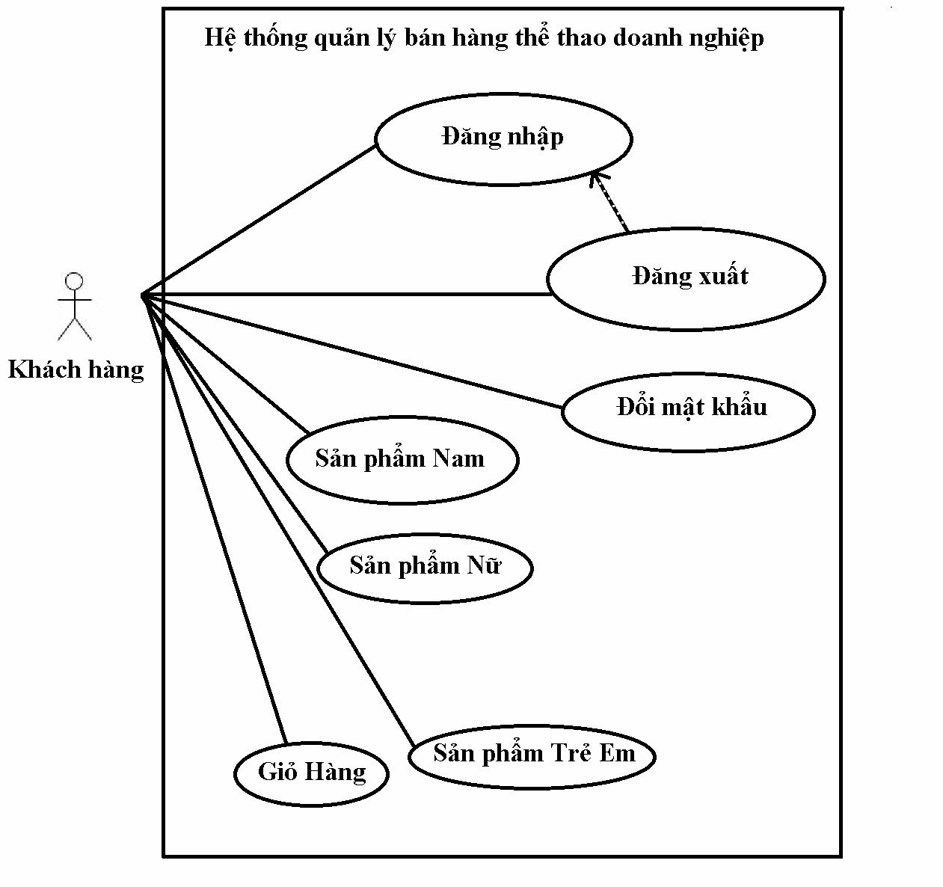
Hình 1: Biểu đồ Chức năng hệ thống Bán hàng Thể Thao

2.2.5 Mô hình hóa hoạt động của hệ thống Bán hàng Thể Thao

a) Biểu đồ tuần tự Chức năng Đăng nhập
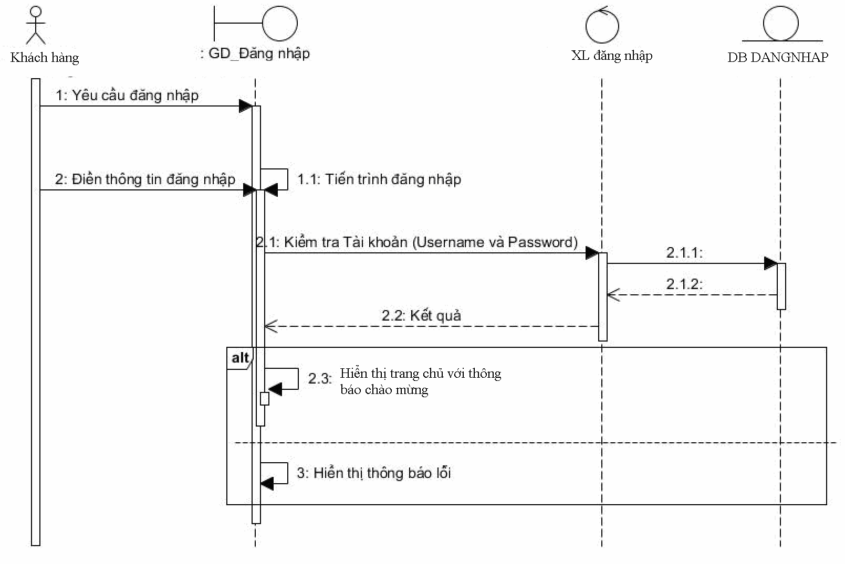
Hình 2: Biểu đồ tuần tự Chức năng Đăng nhập

b) Biểu đồ tuần tự Chức năng Đăng xuất
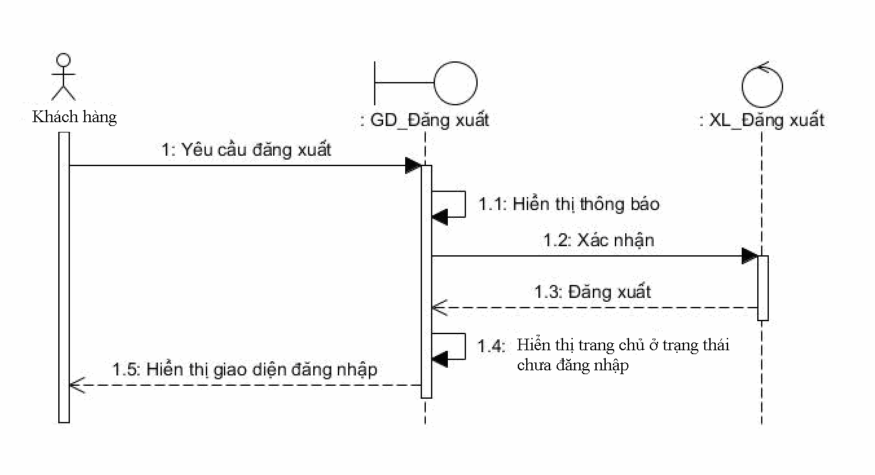
Hình 3: Biểu đồ tuần tự Chức năng Đăng xuất

c) Biểu đồ tuần tự Chức năng SP Nam, Nữ, Trẻ Em
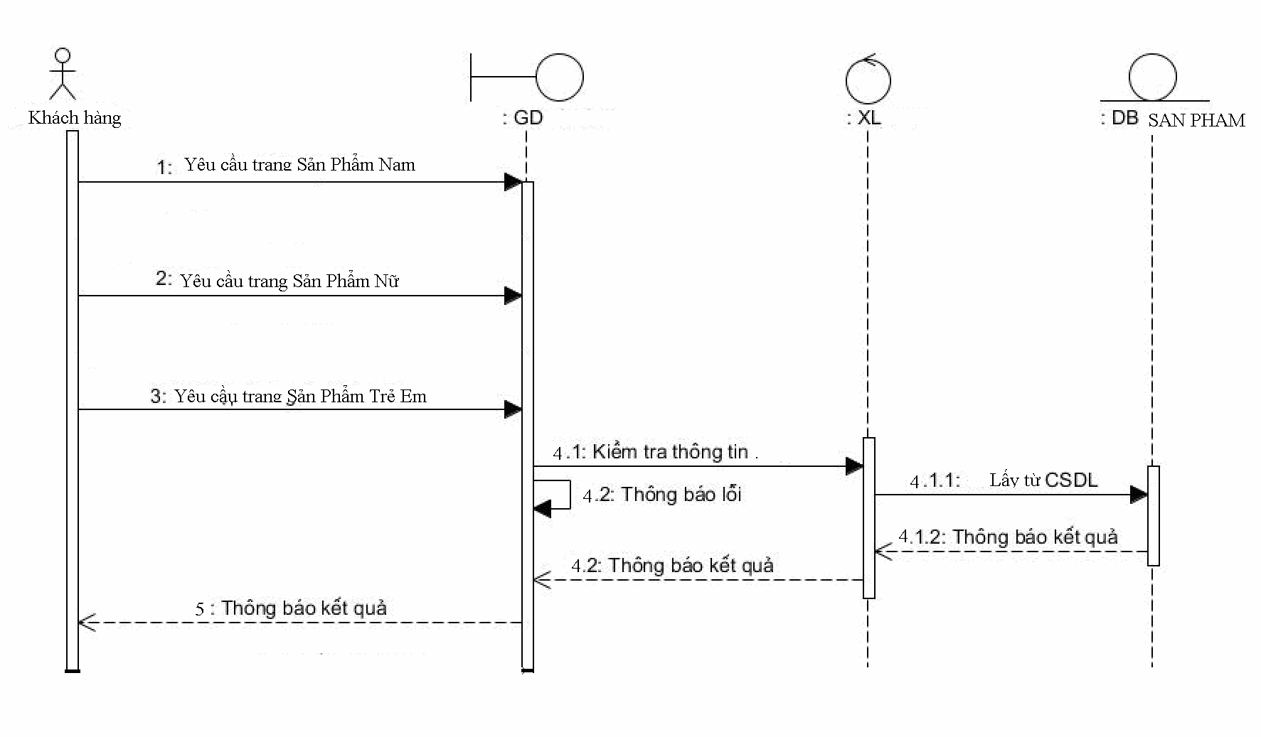
Hình 4: Biểu đồ tuần tự Chức năng Quản lý Giáo viên

d) Biểu đồ tuần tự Chức năng Giỏ Hàng
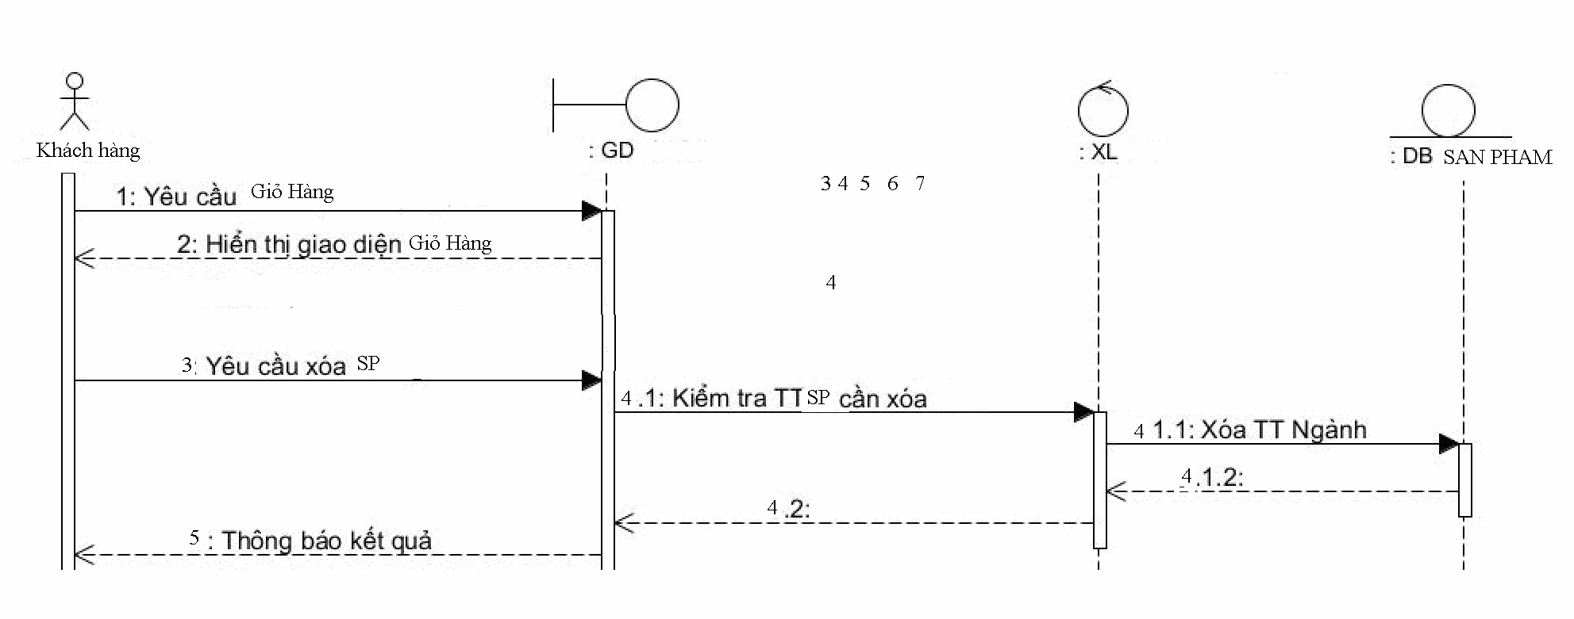
Hình 5: Biểu đồ tuần tự Chức năng Quản lý Khoa, Ngành

Chương 3: THIẾT KẾ HỆ THỐNG CHẠY THỬ WEBSITE

3.1 Kiến trúc tĩnh của hệ thống Bán hàng Thể Thao
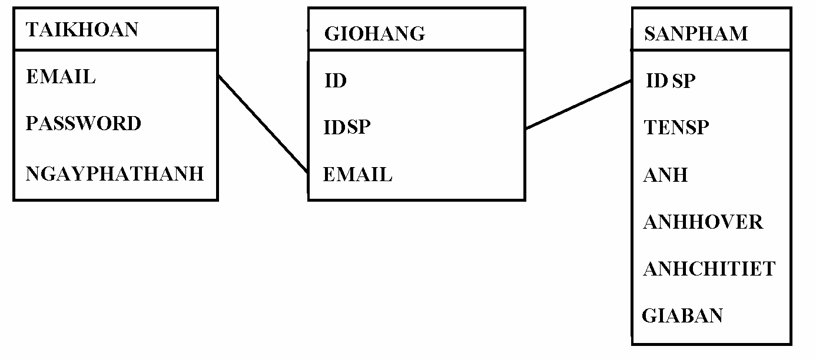
Hình 6: Kiến trúc tĩnh của hệ thống Bán hàng Thể Thao

3.2 Thiết kế cơ sở dữ liệu
Sau đây là danh sách các bảng cho website Bán hàng Thể Thao
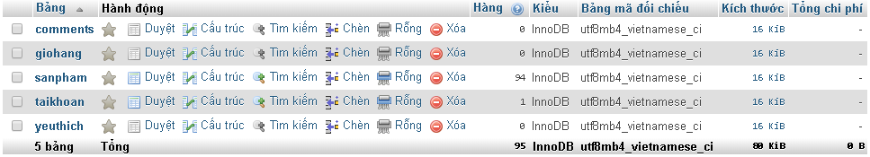
Hình 7: danh sách các bảng CSDL

3.2.1 Bảng TAIKHOAN
Mục đích của bảng “TAIKHOAN” là lưu trữ thông tin các tài khoản dùng để đăng nhập vào website.
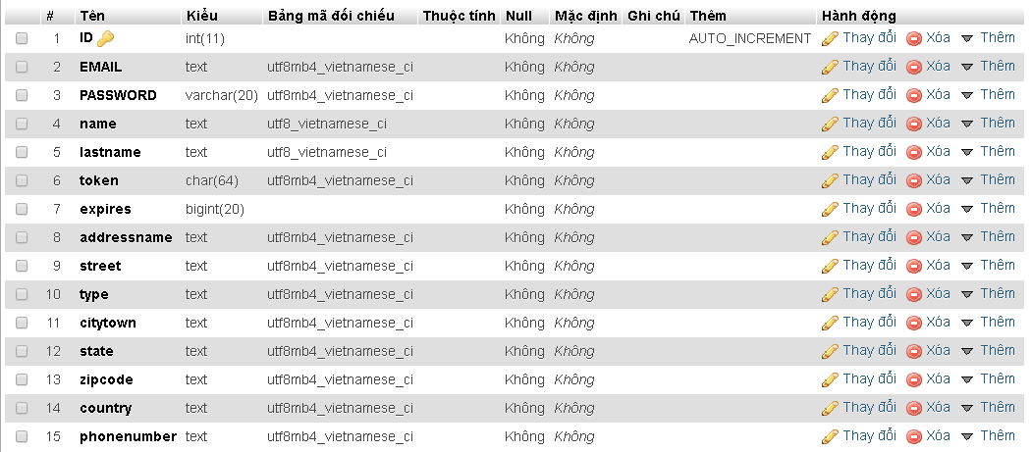
Hình 8: danh sách các cột trong bảng TAIKHOAN

3.2.2 Bảng GIOHANG
Mục đích của bảng “GIOHANG” là lưu trữ thông tin SP được thêm vào giỏ hàng của mỗi Người dùng. 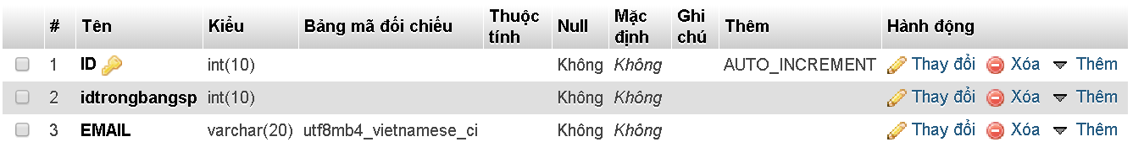
Hình 9: danh sách các cột trong bảng GIOHANG

3.2.3 Bảng SANPHAM
Mục đích của bảng “SANPHAM” là lưu trữ thông tin về tên, giá, giới tính , và độ tuổi,… của tất cả SP.
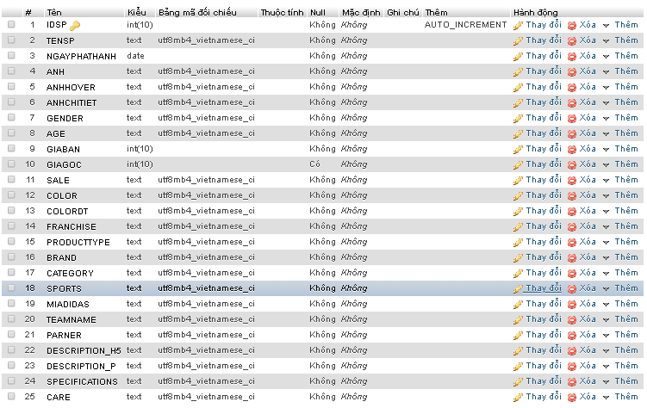
Hình 10: danh sách các cột trong bảng SANPHAM

3.2.3 Bảng COMMENTS
Mục đích của bảng “COMMENTS” là lưu trữ thông tin về id SP ,tên, email, bình luận, và ngày tháng năm bình luận của người dùng với tất cả các SP.
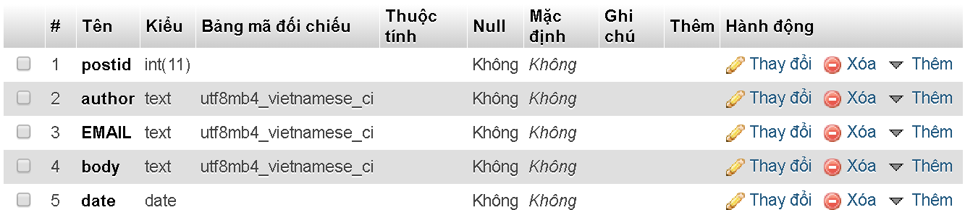
Hình 11: danh sách các cột trong bảng COMMENTS

3.2.3 Bảng YEUTHICH
Mục đích của bảng “YEUTHICH” là lưu trữ thông tin về id SP ,id trong bảng SP, email SP yêu thích của người dùng.

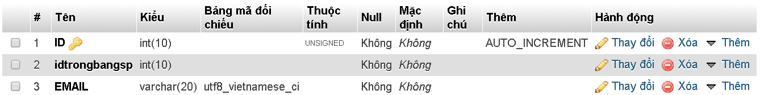
Hình 12: danh sách các cột trong bảng YEUTHICH

3.3 Một số giao diện chính và chạy thử website
Sau khi chạy thử bằng máy chủ cục bộ XAMPP website sẽ có các giao diện như sau:

3.3.1 Giao diện Trang chủ
Giao diện chính của website như sau:
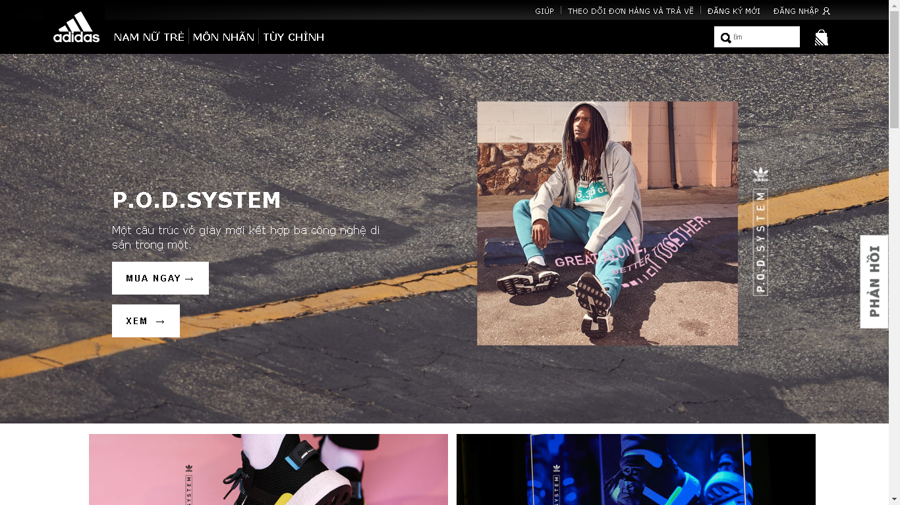
Hình 13: Giao diện Trang chủ
Khi đăng nhập thành công Người dùng sẽ được hiển thị thông báo chào mừng trở lại.

3.3.2 Giao diện Đăng Ký
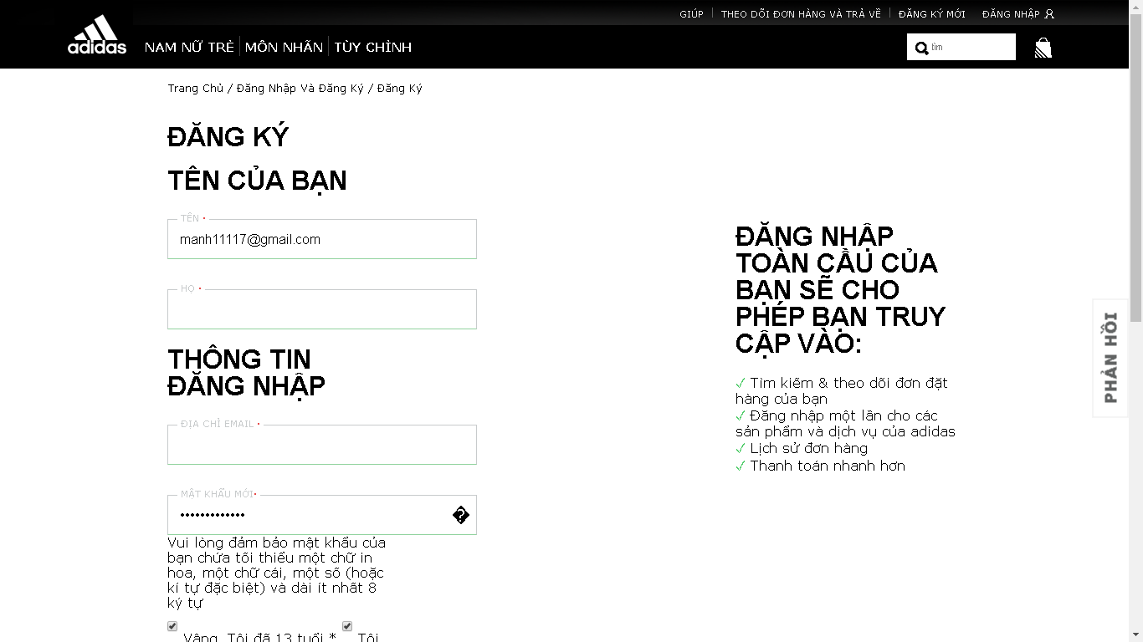
Hình 14: Giao diện Đăng ký
Trong giao diện đăng ký khách có thể đăng ký tài khoản để đăng nhập mãi mãi.

3.3.3 Giao diện Đăng Nhập
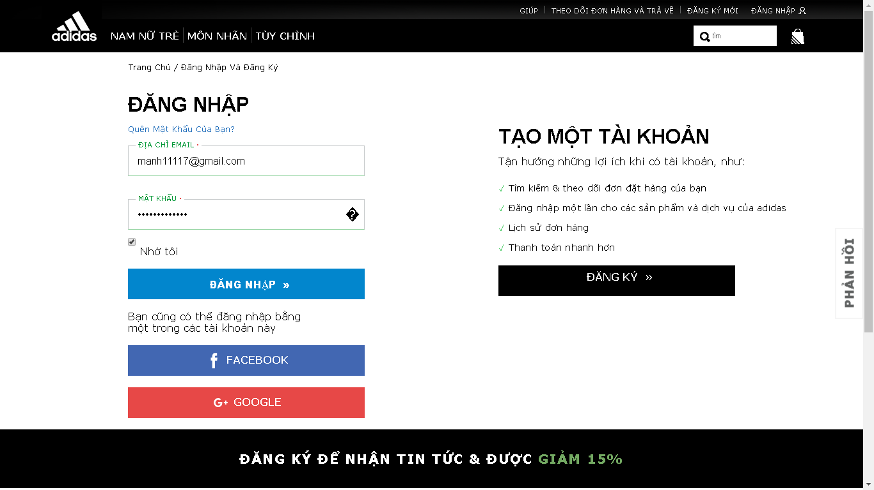
Hình 15: Giao diện Đăng nhập
Trong giao diện đăng nhập Người dùng đã đăng ký tài khoản ở trang đăng ký có thể sử dụng để đăng nhập mãi mãi. Sau khi đăng nhập thành công Người dùng có thể sử dụng giỏ hàng.

3.3.4 Giao diện SP Nam
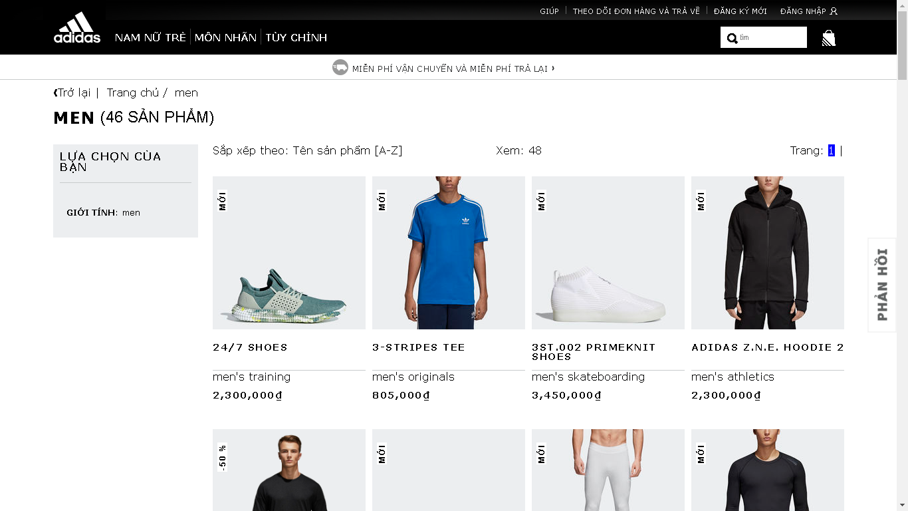
Hình 16: Giao diện SP Nam
Trong giao diện SP nam sẽ hiển thị tất cả các SP dành cho nam được phân trang giới hạn mỗi trang 15 sản phẩm.

3.3.5 Giao diện SP Nữ
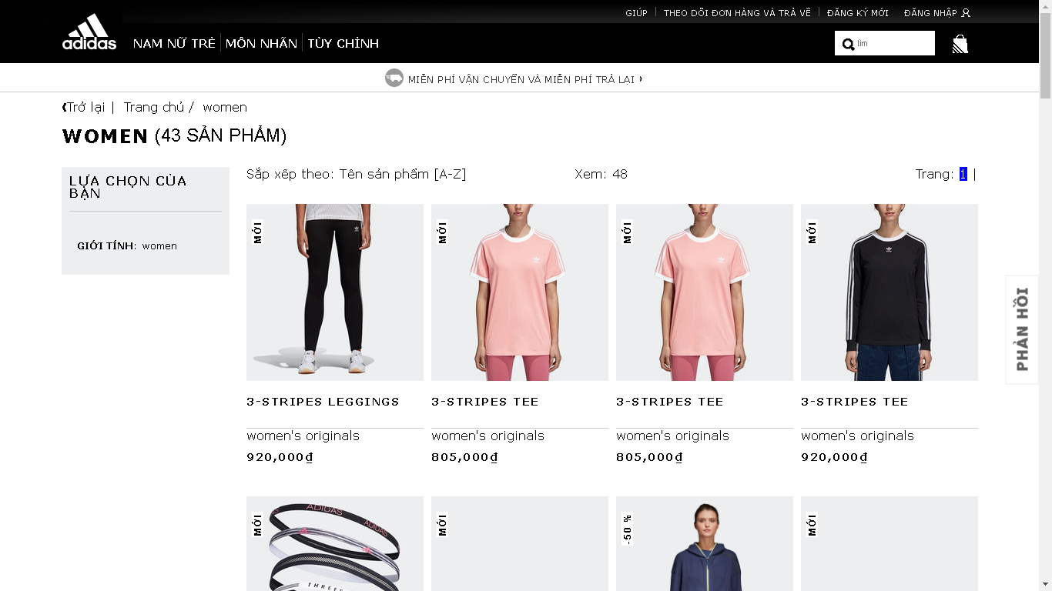
Hình 17: Giao diện SP Nữ
Trong giao diện SP nữ sẽ hiển thị tất cả các SP dành cho nữ được phân trang giới hạn mỗi trang 15 sản phẩm.

3.3.6 Giao diện SP Trẻ Em
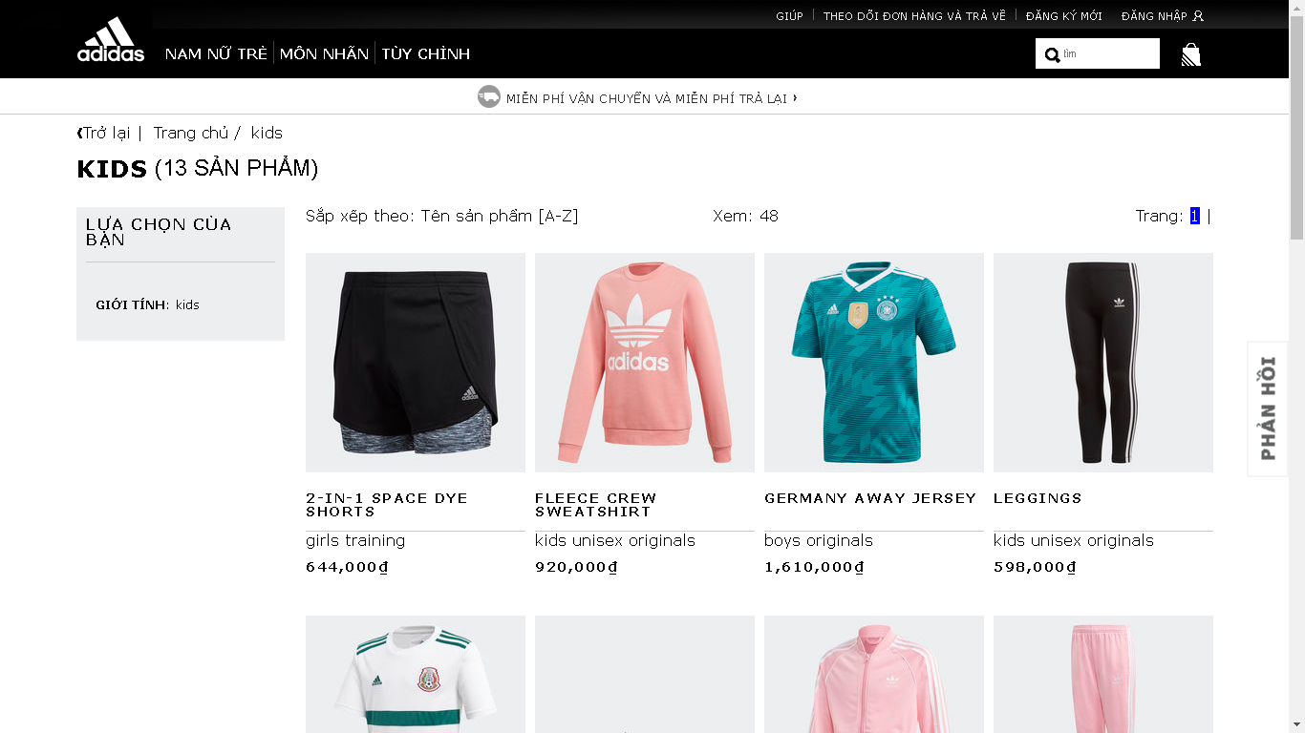
Hình 18: Giao diện SP Trẻ Em
Trong giao diện SP trẻ em sẽ hiển thị tất cả các SP dành cho trẻ em được phân trang giới hạn mỗi trang 15 sản phẩm.

3.3.7 Giao diện SP
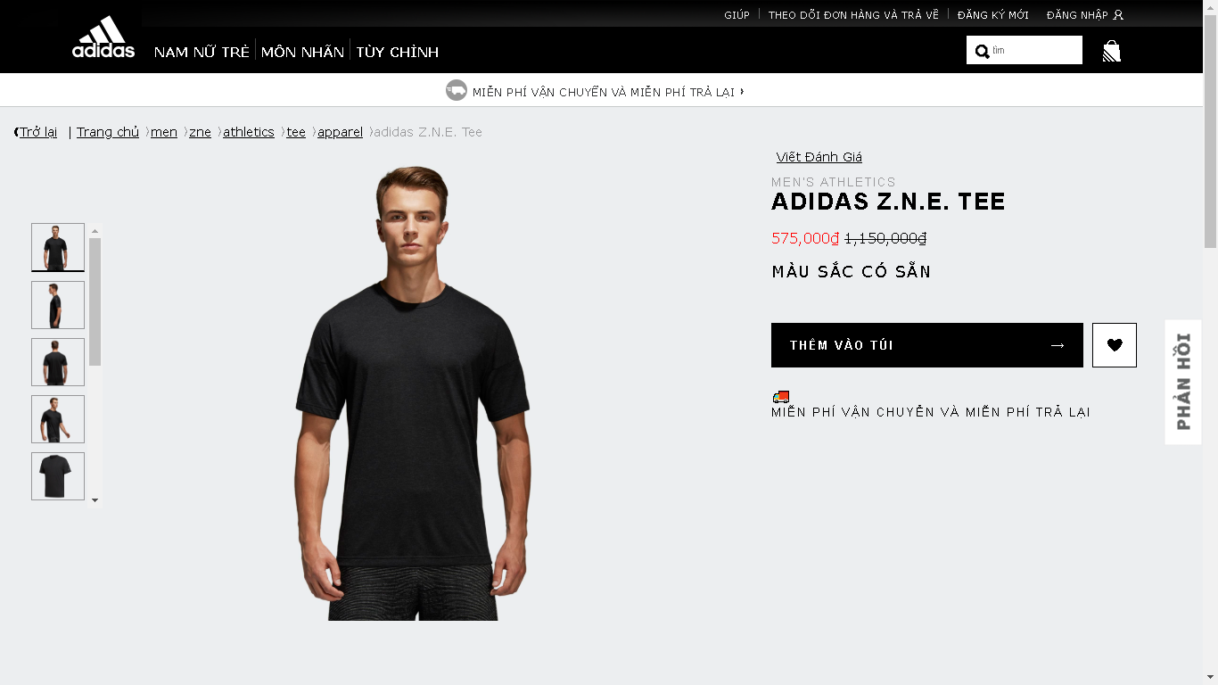
Hình 19: Giao diện Đổi mật khẩu
Giao diện Đổi mật khẩu cho phép người dùng Đổi mật khẩu hiện thời đang dùng để đăng nhập vào hệ thống Bán hàng Thể Thao.

3.3.8 Giao diện Quản lý Giỏ Hàng
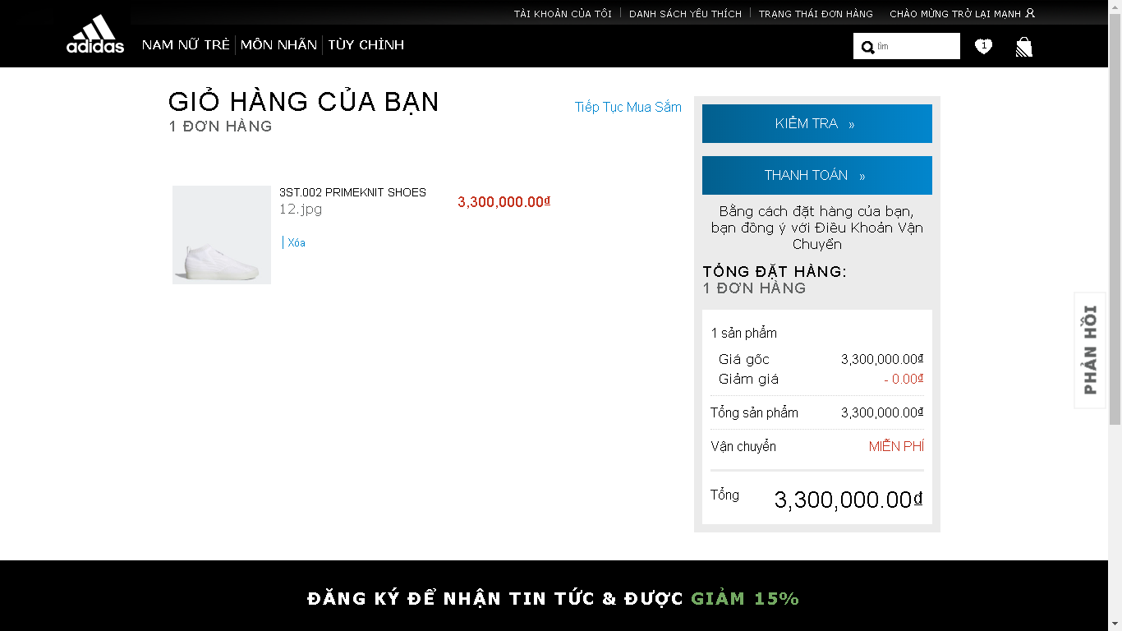
Hình 20: Giao diện Quản lý Giỏ Hàng
Giao diện quản lý giỏ hàng cung cấp danh sách các SP được thêm từ giao diện SP bằng tài khoản Người dùng đang giữ ở trạng thái đăng nhập. Hiển thị thông tin từng SP trong giỏ, tổng tính toán giá gốc, giảm giá, vận chuyển và số tiền cuối cùng Người dùng cần thanh toán.

KẾT LUẬN VÀ HƯỚNG PHÁT TRIỂN
Trên đây là nội dung website bán hàng thể thao bằng ngôn ngữ lập trình HTML, CSS ,JAVASCRIPT và PHP cho doanh nghiệp. Trong quá trình kiểm thử và đánh giá thì chúng em nhận thấy website có những kết quả đạt được và vạch ra hướng phát triển website trong tương lai sau đây:
1. Kết quả đạt được
Website đã làm được:
- Thực hiện các chức năng hiển thị SP nam, nữ, trẻ em…
- Thống kê, đồ án các thông tin liên quan đến thông tin đơn hàng…
- Xử lý thông tin Người dùng theo đúng yêu cầu
- Phân dữ liệu giỏ hàng cho các tài khoản người dùng khác nhau.
2. Hướng dẫn phát triển chương trình:
Đây là một website ứng dụng thực tế lớn và phức tạp, chương trình này sẽ tiếp tục được hoàn thiện một cách tốt nhất trong phiên bản tiếp theo.
Trong thời gian làm báo cáo chúng em đã tập trung làm một số công việc như thu thập thông tin, phân tích bài toán, thiết kế một cách tổng quát các bảng và các mẫu giao diện của website bán hàng thể thao của doanh nghiệp. Tuy chúng em đã cố gắng nhiều nhưng vì kiến thức của chúng em còn có nhiều hạn chế nên ứng dụng vẫn còn thiếu sót một số các chức năng đặc biệt, cũng như phần thiết kế giao diện. Nhưng những vẫn đề hạn chế này chúng em sẽ cố gắng hoàn thiện nó trong các phiên bản sau của ứng dụng.
Hà Nội, ngày 31 tháng 8 năm 2018
Thành viên
1. Đinh Tuấn Anh
2. Nguyễn Đức Mạnh

DANH SÁCH TÀI LIỆU THAM KHẢO
1. Website chính thức adidas Mỹ http://adidas.com/us
2. Website phát triển Web lớn nhất thế giới http://w3schools.com.

